**Администрация**

**Балахнинского муниципального округа**

**Нижегородской области**

**ПОСТАНОВЛЕНИЕ**

от 11.11.2021г. № 2103

**О прогнозе социально-экономического развития Балахнинского муниципального округа Нижегородской области на среднесрочный период (на 2022 год и на плановый период 2023 и 2024 годы)**

В соответствии со статьей 173 [Бюджетного кодекса Российской Федерации](kodeks://link/d?nd=901714433), Законом Нижегородской области от 03 марта 2015 года N 24-З «О стратегическом планировании в Нижегородской области», в целях формирования бюджета Балахнинского муниципального округа Нижегородской области, администрация Балахнинского муниципального округа Нижегородской области **п о с т а н о в л я е т:**

1. Одобрить прилагаемый прогноз социально-экономического развития Балахнинского муниципального округа на среднесрочный период (на 2022 год и на плановый период 2023 и 2024 годы) (далее - прогноз).

2. Отделу экономики, предпринимательства и инвестиционной политики администрации Балахнинского муниципального округа Нижегородской области, курирующего данное направление, ежеквартально осуществлять мониторинг реализации прогноза.

3. Финансовому управлению администрации Балахнинского муниципального округа Нижегородской области направить одобренный прогноз с проектом бюджета Балахнинского муниципального округа Нижегородской области на среднесрочный период (на 2022 год и на плановый период 2023 и 2024 годы) в Совет депутатов Балахнинского муниципального округа Нижегородской области.

4. Отделу организационно-протокольной работы администрации Балахнинского муниципального округа Нижегородской области обеспечить официальное опубликование настоящего постановления в газете «Рабочая Балахна» и размещение на официальном интернет-сайте Балахнинского муниципального округа Нижегородской области.

5. Контроль за исполнением настоящего постановления возложить на заместителя главы администрации по экономике, инвестициям и имущественно-земельным отношениям (В.А.Попов).

Глава местного самоуправления А.Н.Галкин

Одобрен

постановлением администрации

Балахнинского муниципального

округа Нижегородской области

от 11.11.2021 № 2103

**Прогноз социально-экономического развития Балахнинского муниципального округа на среднесрочный период (на 2022 год и на плановый период 2023 и 2024 годы)**

Прогноз социально-экономического развития Балахнинского муниципального округа на среднесрочный период (на 2022 год и на плановый период 2023 и 2024 годы) (далее – Прогноз) разработан в соответствии с макроэкономическими пропорциями развития Нижегородской области и методическими указаниями Министерства экономического развития и инвестиций Нижегородской области от 24.05.2021 года №50.

Информационная база формирования прогноза:

- данные статистического учета за 2020 год и 1 полугодие 2021 года;

- сложившаяся в районе социально-экономическая ситуация;

- прогноз крупных и средних предприятий, расположенных на территории Балахнинского муниципального округа Нижегородской области;

- реализации инвестиционных проектов крупных и средних предприятий.

Прогноз – сбалансированная система ожидаемых в перспективе показателей социально-экономического развития Балахнинского муниципального округа Нижегородской области, которые используются при принятии конкретных решений в управлении развитием экономики округа.

Прогноз по основным бюджетообразующим показателям сформирован с учетом намерений крупных и средних предприятий, расположенных на территории Балахнинского муниципального округа Нижегородской области.

Согласованные с Министерством экономического развития и инвестиций Нижегородской области бюджетообразующие показатели (объем отгрузки, фонд оплаты труда, прибыль прибыльных организаций, розничный товарооборот, амортизационные отчисления) являются основой для формирования бюджета Балахнинского муниципального округа Нижегородской области на среднесрочный период 2022 год и на плановый период 2023 и 2024 годы.

**1. Прогноз социально-экономического развития Балахнинского муниципального округа на среднесрочный период (на 2022 год и на плановый период 2023 и 2024 годы)**

**Основные бюджетообразующие показатели**

| **Показатели** | **Ед. изм.** | **2020г. факт** | **2021г.**  **оценка** | **2022г.**  **прогноз** | **2023г.**  **прогноз** | **2024г.**  **прогноз** |
| --- | --- | --- | --- | --- | --- | --- |
| **1.Отгружено товаров собственного производства, выполнено работ и услуг собственными силами (по полному кругу предприятий) в действующих ценах** | млн. руб. | 26132,48 | 28 938,78 | 31433,09 | 33515,31 | 35985,33 |
| темп роста | % | 91,91 | 110,74 | 108,62 | 106,62 | 107,37 |
| **2.Отгружено товаров собственного производства, выполнено работ и услуг собственными силами (по крупным и средним предприятиям) в действующих ценах** | млн. руб. | 22936,09 | 25714,32 | 28086,10 | 30034,44 | 32365,22 |
| в т. ч**. *обрабатывающие производства*** | млн.  руб. | 20058,14 | 23031,20 | 25282,50 | 27102,84 | 29298,17 |
| **3.Валовая продукция сельского хозяйства (хозяйства всех категорий: сельскохозяйственные предприятия, хозяйства населения, КФХ) в действующих ценах** | млн.  руб. | 842,10 | 871,8 | 917,7 | 973,5 | 1035,8 |
| в том числе валовая продукция сельского хозяйства по сельхозпредприятиям млн.руб. | млн.  руб. | 235,00 | 213,30 | 225,20 | 224,10 | 256,90 |
| **4. Объем розничного товарооборота (во всех каналах реализации без учета объемов сокрытия) в действующих ценах** | млн.  руб. | 10108,36 | 10664,32 | 11069,56 | 11512,35 | 11972,84 |
| **5. Объем платных услуг по крупным и средним организациям в действующих ценах** | млн.  руб. | 234,85 | 243,77 | 266,20 | 286,25 | 307,82 |
| **6. Численность работников по территории, формирующих ФОТ** | тыс.  чел. | 20,732 | 21,548 | 21,548 | 21,548 | 21,548 |
| **7. Фонд заработной платы** | млн.  руб. | 7427,72 | 8272,30 | 8824,70 | 9407,10 | 10028,00 |
| темп роста | % | 104,40 | 111,37 | 113,15 | 113,30 | 112,74 |
| **8. Среднемесячная заработная плата** | руб. | 29854,65 | 29601,27 | 31991,75 | 34128,07 | 36175,75 |
| темп роста | % | 107,18 | 104,75 | 107,16 | 106,68 | 106.60 |
| **9. Реальная заработная плата (всего по району)** | % | 101,60 | 101,60 | 102,60 | 102,50 | 102,50 |
| **10. Прибыль прибыльных организаций, всего** | млн.руб. | 3 290,12 | 3 632,00 | 3 889,87 | 4 193,28 | 4 528,74 |
| **11. Объем инвестиций в основной капитал (по полному кругу предприятий)** | млн.руб. | 2 348,49 | 2 507,30 | 2 758,03 | 3 031,10 | 3 322,10 |

**2. Пояснительная записка к прогнозу социально-экономического развития Балахнинского муниципального округа на среднесрочный период (на 2022 год и на плановый период 2023 и 2024 годы)**

**2.1. Предварительные итоги социально-экономического развития Балахнинского муниципального округа за 6 месяцев 2021 года и оценка социально-экономической ситуации до конца 2021 года**

За истекший период текущего финансового года (январь-июнь 2021 года) социально-экономическое положение округа характеризуется следующими показателями:

- темп роста объема отгруженной продукции по полному кругу предприятий составил 133,6% в действующих ценах к соответствующему периоду прошлого года;

- объем инвестиций в основной капитал составил 56,3% к соответствующему периоду прошлого года;

- получено 3 249,17 млн. руб. прибыли предприятиями и организациями округа, что больше по отношению к соответствующему периоду прошлого года на 2 302,66 млн. руб.

Основное увеличение наблюдается у предприятий обрабатывающих производств: 3 247,4 млн. руб. за 6 мес. 2021 г. и 978,0 млн. руб. за 6 мес. 2020 г.

- численность работающих по полному кругу предприятий увеличилась на 750 человек или на 1,04% и составила 21 483 человек;

- фонд оплаты труда по полному кругу предприятий за январь-июнь 2021 года по сравнению с соответствующим периодом 2020 года увеличился на 13,04% и составил 3 955,15 млн. руб.;

- среднемесячная заработная плата одного работающего по полному кругу предприятий за период январь - июнь 2021 года. составила 30,69 тыс. руб. (в аналогичном периоде 2020 года – 28,22 тыс. руб.) Темп роста 108,71%;

- оборот розничной торговли во всех каналах реализации за 6 месяцев 2021 года сложился на 30,0% выше, чем в аналогичном периоде прошлого года и составил 13 439,16 млн. рублей;

- демографическая ситуация следующая: родилось 231 чел. (за аналогичный период 2020 года – 323 чел.); умерло – 763 чел. (аналогичный период 2019 г. – 589 чел.), естественная убыль составила 532 человека;

- уровень официально зарегистрированной безработицы на 1 июля 2021 года составил 1,11%, что больше уровня среднеобластного значения (0,66%). По состоянию на 01.07.2021 года на учете состояло 416 безработных гражданина, против 1 167 человек на аналогичную дату предыдущего года.

Количество вакансий, заявленных работодателями в органы службы занятости, составляет 2 179 человек.

Средняя заработная плата по заявленным вакансиям составляет 28 358 руб.

**Структура экономики Балахнинского муниципального округа**

**за январь - июнь 2021 года**

**по видам экономической деятельности**

В 2021 году экономическая ситуация характеризуется следующими тенденциями:

1. Наблюдается увеличение объемов отгруженной продукции по отношению к 2020 году и прогнозируется в сумме 28 938,78 млн. руб. с темпом роста в действующих ценах 110,74%;

2. Объем отгруженной продукции крупных и средних предприятий по всем видам деятельности прогнозируется в сумме 25 714,32 млн. руб. или 112,11% в действующих ценах к прошлому году;

3. Фонд начисленной заработной платы к концу текущего года планируется в сумме 8 272,30 млн. руб. или 111,37% к 2020 году;

4. Средняя заработная плата в 2021 год прогнозируется в размере 29 601,27 руб.

Согласно показателям для анализа ситуации с занятостью и оплатой труда по Балахнинскому муниципальному округу Нижегородской области за январь – июнь 2021 года среднемесячная заработная плата составляет 30 685,22 рублей.

5. С учетом планов развития предприятий, прогнозируется увеличение объема инвестиций в основной капитал. По оценке 2021 года объем инвестиций составит 2 507,30 млн. руб. (106,76% от 2020 ггода);

6. При росте заработной платы в действующих ценах, уровень реальной зарплаты по оценке 2021 года останется на уровне 2020 г.

7. На потребительском рынке в 2021 году планируется увеличение объемов розничного товарооборота.

По оценке 2021 года объем розничного товарооборота составит 10 664,32 млн. руб. с темпом роста (в действующих ценах) 105,5%.

8. К концу 2021 года уровень официально зарегистрированной безработицы составит 1,31%, что меньше на 1,23% аналогичного периода 2020 года.

9. Прибыль прибыльных организаций по крупным и средним организациям планируется в сумме 3 632,00 млн. руб. или 110,39% в действующих ценах к прошлому году.

10. По оценке 2021 года объем платных услуг населению по крупным и средним организациям увеличится и составит 243,77 млн. руб., что в действующих ценах выше уровня 2020 года на 3,8%.

11. Численность занятых в экономике в 2021 году оценивается в 28,516 тыс. человек, что выше 2020 года на 0,316 тыс. чел. (28,200 тыс. чел.)

12. По итогам года численность работников, формирующих фонд оплаты труда, увеличится на 4,52% и составит 21,548 тыс. чел.

**2.2. Прогноз развития Балахнинского муниципального округа на среднесрочный период 2022 год и на плановый период 2023 и 2024 годы**

**2.2.1. Прогноз развития реального сектора экономики**

**Промышленность**

Прогнозируется, что в среднесрочной перспективе в отраслевой структуре промышленного производства не произойдет существенных изменений. Ситуацию в обрабатывающем производстве, по-прежнему, будут определять три ключевые отрасли: целлюлозно-бумажное производство; производство электрооборудования, электронного и оптического оборудования; производство резиновых и пластмассовых изделий.

В среднесрочный период 2022 год и на плановый период 2023 и 2024 годы прогнозируется незначительный рост объемов отгрузки в действующих ценах.

В 2022 году планируется рост объемов отгруженной продукции по отношению к 2021 году – и составит 31 433,09 млн. руб. или 108,62%.

К 2024 году данный показатель планируется в сумме 35 985,33 млн. руб. или 114,5 % к уровню 2022 года.

Объем отгруженной продукции по обрабатывающим производствам в 2022 году прогнозируется на уровне 28 086,10 млн. руб.

Доля отгруженной продукции обрабатывающих производств в структуре экономики за прогнозный период составит (90,1% в 2022 - 2024 годах).

Наилучшие показатели отмечаются на предприятиях АО «Волга», ООО «Балахнинская картонная фабрика», ООО «Биаксплен», ООО «Реттенмайер РУС Продуктион», ООО «Картонснаб», ООО «РусКомТранс».

**Сельское хозяйство**

Прогноз социально-экономического развития агропромышленного комплекса Балахнинского муниципального округа разработан в соответствии с Соглашением № 302 -07-03-02/04 от 02 апреля 2020 года о сотрудничестве в сфере реализации мероприятий программ по развитию агропромышленного комплекса между Министерством сельского хозяйства и продовольственных ресурсов Нижегородской области и администрацией Балахнинского муниципального округа.

Всего в округе производством сельхозпродукции на 1 января 2021 года занимаются 2 сельхозорганизации, 5 крестьянских (фермерских) хозяйств, 1 хозяйство, зарегистрированное в качестве индивидуального предпринимателя и 12,5 тысяч владельцев личных подсобных хозяйств (далее - ЛПХ).

Основными направлениями в прогнозируемом периоде остаются растениеводство и животноводство.

ООО «Исток» и ООО «Правдинское» - основные производители зерновых и зернобобовых культур в Балахнинском муниципальном округе.

В 2021 году общая посевная площадь составила 2 976 га., в 2022 году посевная площадь прогнозируется в размере 2 876,5 га., что меньше на 90,5 га., чем в 2021 году. Данный факт связан за счет продажи земельных участков индивидуальным предпринимателям.

Производство зерновых и зернобобовых культур в СХО округа прогнозируется в 2022 году на уровне 2021 года, а в 2023-2024 годах с ростом от 1,01 до 1,07 к уровню 2022 года за счет поэтапного введения в оборот неиспользуемой пашни, заросшей древесно-кустарниковой растительностью в ООО «Исток» (в 2017 году хозяйство приобрело 641,4 га).

Роль ЛПХ в производстве продукции животноводства и растениеводства на весь прогнозируемый период сохранится с темпами развития около 101,4 %.

Владельцы ЛПХ являются основными производителями картофеля (73,0 %) и овощей (100,0 %).

ООО «Исток» производит 27 % от общего объема картофеля в округе.

**Инвестиции**

При разработке прогноза по градообразующим показателям учтены инвестиционные проекты, которые будут реализованы в среднесрочном периоде.

Постановлением администрации Балахнинского муниципального округа от 24.06.2021 год № 1175 утвержден Инвестиционный план Балахнинского муниципального округа Нижегородской области.

Объем инвестиций в основной капитал в 2021 году по Балахнинскому муниципальному округу планируется в сумме 2 507,30 млн. руб. (2020 г.- 2 348,49 млн. руб.), или 106,76%.

На 2022 год – план 2 758,03 тыс. руб., 2023 год – план 3031,10 тыс. руб., 2024 год – план 3 322,10 тыс. руб.

Основную долю в инвестициях составляют капитальные вложения промышленных предприятий – свыше 79,5%.

**Потребительский рынок**

Объем розничного товарооборота (во всех каналах реализации без учета объемов сокрытия) по оценки в 2020 году составил 10 108,36 млн. руб. или 93,45%, что 708,92 млн. руб. меньше аналогичного периода 2019 года.

Оценка 2021 года составит 10 664,32 млн. руб., прогноз 2022 года – 11 069,56 млн. руб.

В 2022-2024 годы прогнозируется увеличение объема оборота розничной торговли в основном за счет роста цен.

Оборот торговли составит: в 2022 г. – 11 069,56 млн. руб., в 2023 г. – 11 512,35 и в 2024 году – 11 972,84 млн. руб.

Объем платных услуг населению (крупным и среднем организациям) в 2020 году составил 234,85 млн. руб. или 96,94%, что на 7,42 меньше аналогичного периода 2019 года.

Оценка 2021 года составит 243,77 млн. руб., прогноз 2022 года – 266,20 млн. руб.

Рост объема платных услуг по кругу крупных и средних предприятий прогнозируется за счет роста цен на услуги: 2022 г. – 266,2 млн. руб., 2023г. – 286,25 млн. руб., в 2024 г. – 307,82 млн. руб.

**Финансовый результат**

По оценке 2021 года прибыль прибыльных предприятий составит 3 632,0 млн. руб. Увеличение прибыли по сравнению с 2020 годом обусловлено с активизации инвестиционной деятельности промышленных предприятий и получение дивидендов за 1 квартал 2021 года.

По прогнозу объем прибыли прибыльных организаций в 2022 году составит 3 889,87 млн. руб. с приростом к 2021 году на 7,1%.

В 2023-2024 годы прибыль прогнозируется с учетом методических рекомендаций минэкономразвития Нижегородской области.

К 2024 году прибыль прогнозируется в сумме до 4 528,74 млн. руб., что на 25% выше уровня 2022 года.

**Динамика прибыли прибыльных организаций**

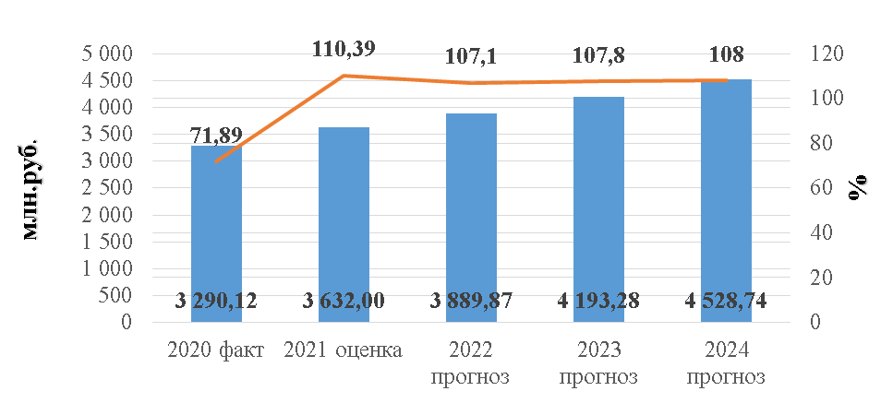

Основная часть прибыли в прогнозируемом периоде будет формироваться на промышленных предприятиях округа (около 80%).

**2.2.2. Социальное развитие**

**Демография**

Прогноз демографических показателей на 2022-2024 годы предусматривает сокращение численности населения, в основном за счет естественной убыли.

В 2022 году среднегодовая численность жителей округа по прогнозу составит 74,319 тыс. чел.,

На 01.07.2021 года численность жителей округа составляет 74,558 тыс. чел., в том числе население, проживающее в городских поселениях 68,584 тыс. чел., в сельских - 5,974 тыс. чел.

**Уровень жизни населения**

Прогноз доходов населения разрабатывался с учетом роста основных секторов экономики, в т.ч. реализации инвестиционных проектов предприятий, прогноза по увеличению оплаты труда работающих на предприятиях Балахнинского муниципального округа, а также с учетом осуществления мер по повышению оплаты труда работников бюджетной сферы.

Прогнозируется, что в 2021 году объем ФОТ достигнет 8 272,30 млн. руб., что на 11,4% выше уровня 2020 года.

В 2022 году объем ФОТ достигнет 8 824,70 млн. руб., что на 6,7% выше уровня 2021 года.

В 2023-2024 годах ежегодный прирост, в среднем составит 6,6%.

**Динамика ФОТ**

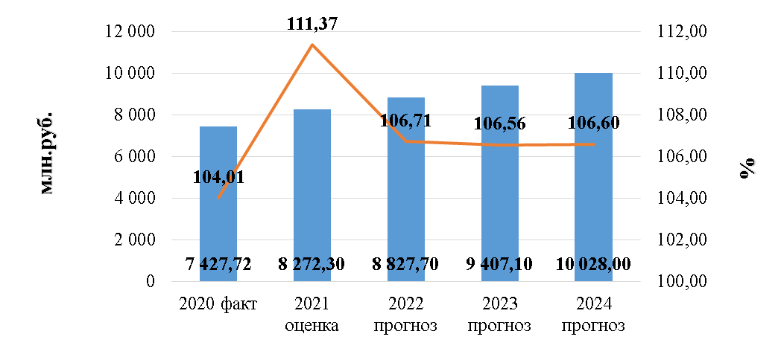

По прогнозу к 2022 году ФОТ будет расти, что позволит обеспечить рост реальной заработной платы.

Средняя заработная плата всех категорий работающих по прогнозу 2022 года составит 31 991,75 рублей с ростом к 2021 году на 8,1%, уровень реальной заработной платы – 107,2 %.

Реальная заработная плата в целом по округу к 2023-2024 году прогнозируется с положительной динамикой на уровне 106,7%.

Среднемесячная заработная плата работников в целом по округу к концу 2024 года увеличится в 1,22 раза (в действующих ценах) к 2021 году и достигнет 36 175,75 рублей.

**Рынок труда и занятость населения**

Ситуация на рынке труда, сложившаяся в Балахнинском муниципальном округе, носит не стабильный характер.

Предполагается, что в 2024 году в экономике округа будет занято 29,184 тыс. человек, что выше уровня 2022 года на 2,3%. Данный факт связан с увеличением пенсионного возраста.

По оценке 2022 года численность официально зарегистрированных безработных составит 300 чел.

В 2023-2024 г.г. численность официально зарегистрированных безработных планируется на уровне 2022 года.

Уровень безработицы прогнозируется к концу 2024 года на 0,54%, что ниже уровня 2021 года.

_____________________